1．关于平抛运动，下列说法中正确的是( )
A．平抛运动是非匀变速运动
B．平抛运动是匀速运动
C．平抛运动是匀变速曲线运动
D．平抛运动的物体落地时的速度一定是竖直向下的
解析：选C．平抛运动的物体只受重力作用，产生恒定的加速度，是匀变速运动，其初速度方向与合外力方向垂直不共线，是曲线运动，故平抛运动是匀变速曲线运动，A、B错误，C正确；平抛运动可以分解为水平方向的匀速直线运动和竖直方向的自由落体运动，故落地时的速度是水平方向的分速度和竖直方向的分速度的合速度，其方向一定与竖直方向(或水平方向)有一定的夹角，D错误．
2．下列速率－时间图像中，图线Ⅰ、Ⅱ分别表示物体以初速度v₀做平抛运动时，水平方向和竖直方向的两个分运动情况，其中正确的是( )
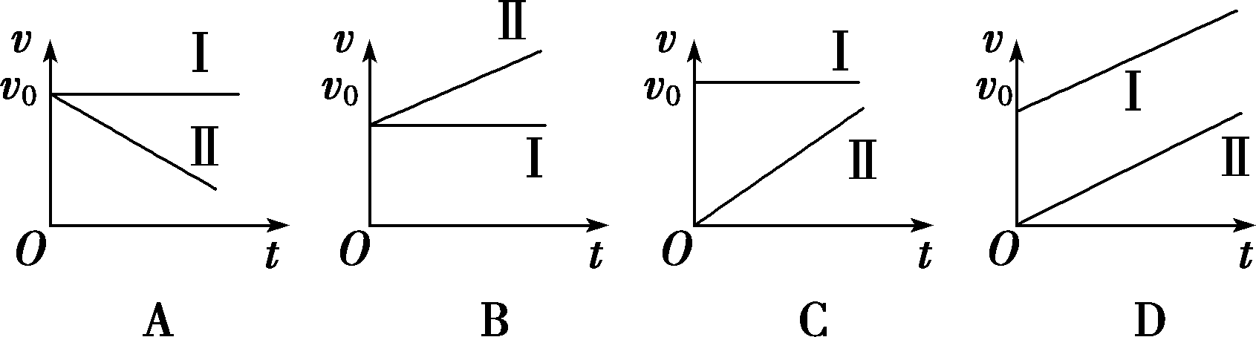
解析：选C．由于平抛运动水平方向做匀速直线运动，竖直方向做自由落体运动，即v_{x}＝v₀，v_{y}＝gt，故选项C正确．
3.在同一水平直线上的两位置分别沿同方向水平抛出两个物体A和B，其运动轨迹如图所示，不计空气阻力．要使两物体在空中相遇，则必须( )
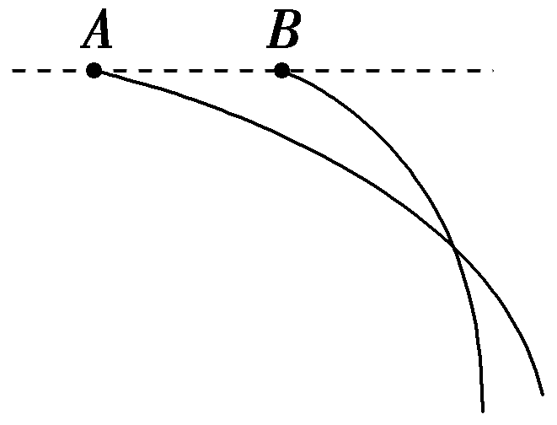

A．同时抛出两物体 B．先抛出A物体
C．先抛出B物体 D．使两物体质量相等
解析：选A．从同一高度抛出的两个物体在空中相遇，说明两物体的竖直分位移相等，由h＝gt²知两者运动时间相等，若要相遇必须同时从同一高度抛出，选项A正确，选项B、C错误；平抛运动的时间与物体的质量无关，选项D错误．
4. (2014·唐山高一检测)刀削面是同学们喜欢的面食之一，因其风味独特，驰名中外．刀削面全凭刀削，因此得名．如图所示，将一锅水烧开，拿一块面团放在锅旁边较高处，用一刀片飞快地削下一片片很薄的面片儿，面片便飞向锅里，若面团到锅的上沿的竖直距离为0.8 m，最近的水平距离为0.5 m，锅的半径为0.5 m．要想使削出的面片落入锅中，则面片的水平速度可以是下列选项中的哪些(g＝10 m/s²)( )
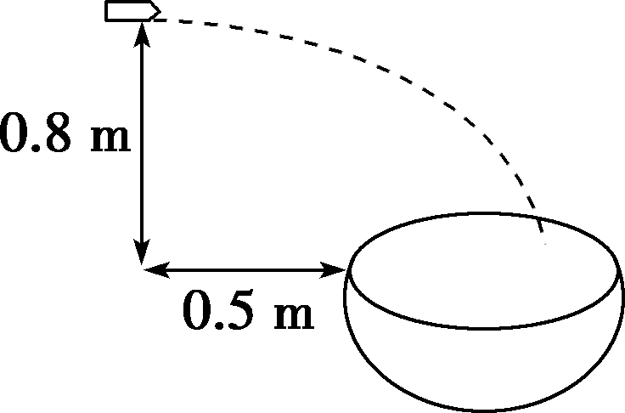
A．1 m/s B．2 m/s
C．3 m/s D．4 m/s
解析：选BC．面片做平抛运动，面片的运动时间为t＝＝0.4 s，面片的初始位置距离锅的水平距离满足0.5 m<x<1.5 m，又x＝v₀t，则面片的初始速度应满足1.25 m/s<v₀<3.75 m/s，因此选项B、C正确，选项A、D错误．
5．一水平放置的水管，距地面高h＝1.8 m，管内横截面积S＝2.0 cm².有水从管口处以不变的速度v＝2.0 m/s源源不断地沿水平方向射出，设出口处横截面上各处水的速度都相同，并假设水流在空中不散开．取重力加速度g＝10 m/s²，不计空气阻力．求水流稳定后在空中有多少立方米的水．
解析：喷出的水做平抛运动，则利用平抛运动规律及等效法即可求解．
以t表示水由喷口处到落地所用的时间，有
h＝gt²
单位时间内喷出的水量Q＝Sv
空中水的总量V＝Qt
由以上各式解得V＝Sv
代入数值得V＝2.4×10^{－4} m³.
答案：2.4×10^{－4} m³

